1.北京中瑞祥不锈钢立式压力蒸汽灭菌器 ZRX-29406

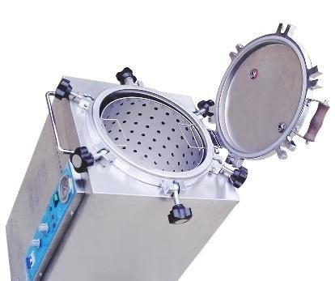
容积:50L
额定电压：220V±10% 2.5KW 内腔尺寸：320*550
消毒内筒、外筒、外壳全部采用SUS304材质
超压自泄
最高工作压力：0.165MPa
工作压力0.14~0.165Mpa
最高工作温度129℃
工作温度126℃~129℃
断水保护控制
指示灯提示工作状态
进口硅橡胶密封圈
双刻度二类读数压力表
温度设定范围(115℃-129℃)
时间设定范围(0-80min)
灭菌锅设有下排汽

